今日の手作りおやつ

レシピ紹介

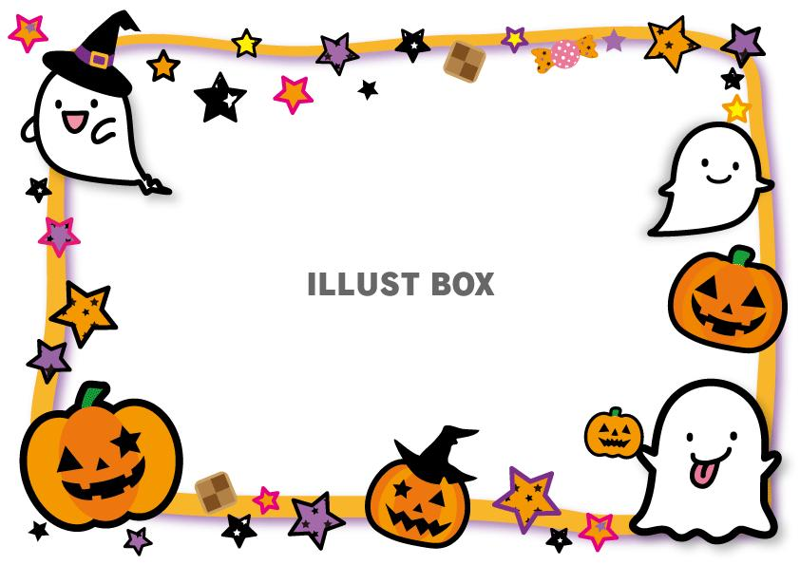「かぼちゃぷりん」

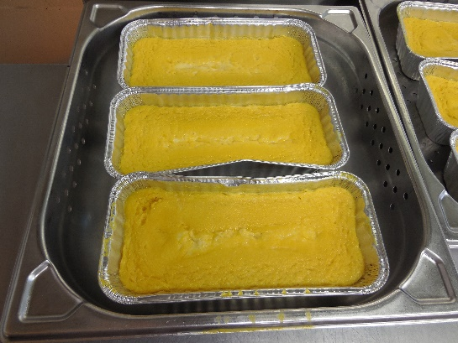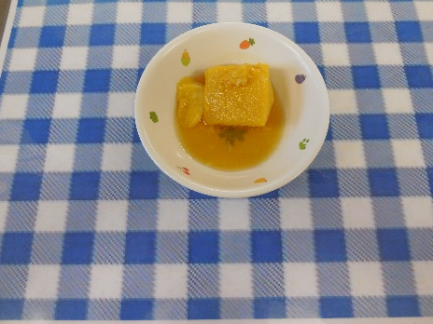

【作り方】

①まずはカラメル作り。砂糖と水を鍋に入れ火にかける。沸騰して、キャラメル色になるまで煮詰める。キャラメル色になったら熱湯を注ぐ。

　型に流す。

②南瓜は皮を剥き薄切り。蒸す又はレンジでチンして加熱する。熱いうちに潰して粗熱を取る。

③冷めた南瓜、牛乳、砂糖、卵、バニラエッセンスを混ぜ合わせる。

　（ミキサー　ブレンダー　フードプロセッサーなどで混ぜると滑らかになる）→プリン液　完成！

④カラメルを注いだ型に、プリン液を注ぐ。

　（より滑らかにしたい場合は、ザルでこしながら注ぐ）

⑤プリン液を注いだ型にアルミホイルで蓋をする。

⑥蒸し器で加熱。

（フライパンで蒸すことも可能）

　　☆蒸し時間・・・２０分目安。

【材料】**パウンド型１本分**

・かぼちゃ・・・１５０g

（種と皮は除いた分量）

・牛乳・・・２５０ｃｃ

・砂糖・・・３０ｇ

・牛乳・・・１００ｇ

・卵（全卵）・・・２個

・バニラエッセンス・・・少々

**☆カラメル**

・砂糖・・・７５ｇ

・水・・・大さじ３

・熱湯・・・大さじ３